附件4
2026年寒假回访母校招生宣传活动
优秀队长申报表

姓名 | 梁著星 | 性别 | 男 | 学号 | 3124003794
学院 | 管理学院 | 专业 | 会计学
团队所属单位 | 经济学院 | 联系电话 | 19802076942
回访中学名称 | 东莞高级中学
主  要  事  迹 | 本人作为本次寒招队队长，全程统筹“更好广工，逐梦远航”主题寒招活动，全链路把控活动筹备、落地执行、复盘传播全流程，牵头完成各项核心工作，保障活动圆满落地，有效传递广工办学魅力，助力优质生源拓展。  一、寒招活动中的核心贡献  1. 精准建队搭台，筑牢组织根基  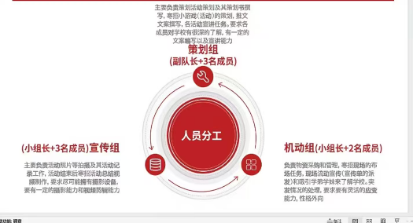  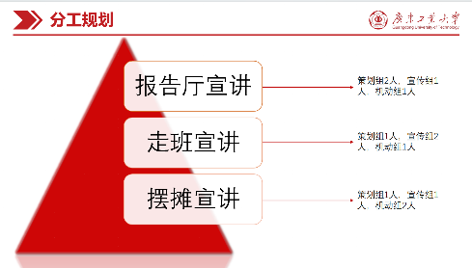  活动筹备初期，我牵头搭建队伍体系，通过问卷星调研收集面试人员的意向工作小组、特长优势等信息，综合评估完成队员选拔，结合个人能力精准匹配宣传、机动、宣讲、答疑等岗位，实现人岗适配，为活动推进搭建了高效协作的团队框架。建立队长-组长-队员三级责任制，做到人人有责任、人人有分工，利用企业微信平台建立专业化的团队结构，利用企业微信微盘，让大家能积极提供宣传素材，奏出团队的合作强音。  图表 1 各活动需求人数安排  图表 2队伍各职能组别安排  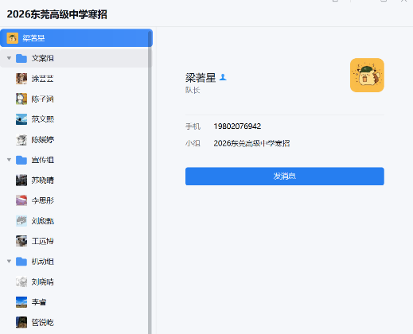  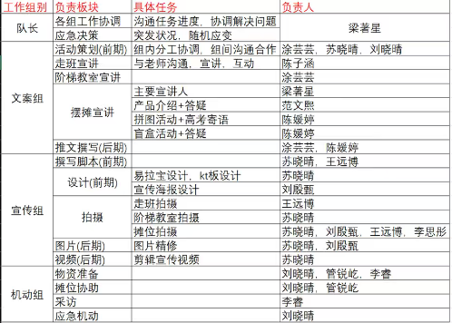  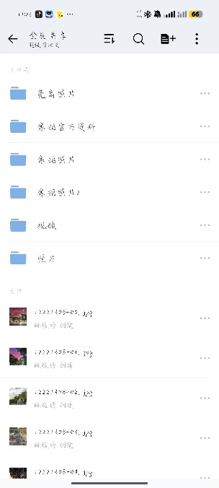  图表 3 企业微信团队构成（打造专业化，责任制团队）  图表 4具体成员所属组别及其职责  图表 5 利用企业微信微盘，实现素材资料库共享  2. 全流程策划统筹，打通落地链路  我牵头撰写完整活动策划书，明确活动目标、执行流程、人员权责、应急预案等核心内容；提前与东莞高级中学负责老师完成多轮对接，敲定进校资质、宣讲场地、活动时间等关键事项，保障活动合规开展。同时组织多次全体工作会议，拆解阶段性任务、同步进度、协调解决筹备问题，牵头完成宣传物料设计、物资采购与分配，为活动落地提供全方面保障。  此外，我结合高三学子的备考节奏与核心诉求，牵头打磨宣讲核心内容，针对性调整宣讲侧重点，重点突出广工优势学科实力、升学就业成果与实践育人特色；同时组织开展多轮宣讲模拟演练、招生答疑话术专项培训，帮助队员快速熟悉业务要点，确保宣传内容精准触达学生需求，宣讲与答疑服务专业规范。  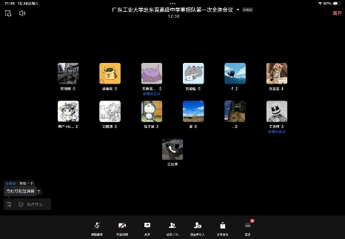    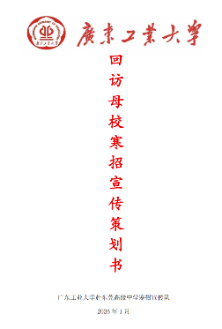  图表 8 开展第一次全体会议，充分落实各任务履责情况  图表 6策划书  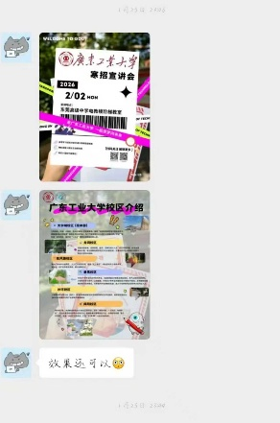  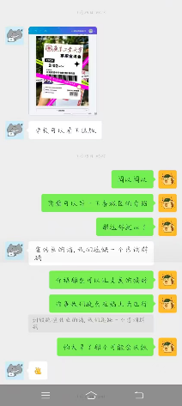  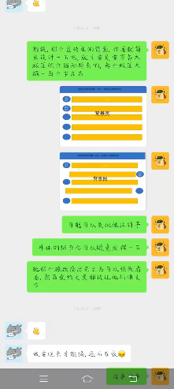  图表 7 组织组长会议，明确各组职责  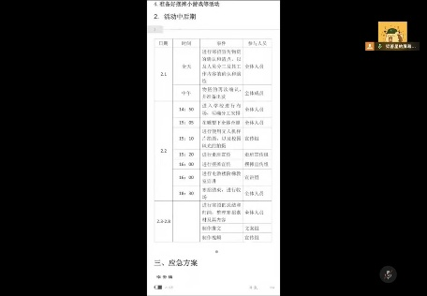  图表 9会议画面，介绍寒招流程  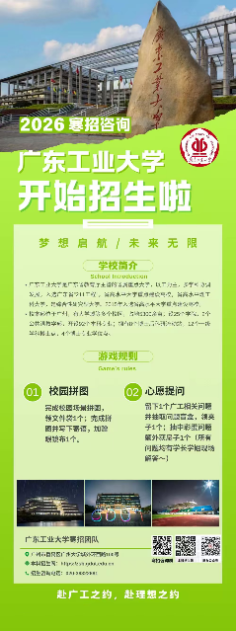  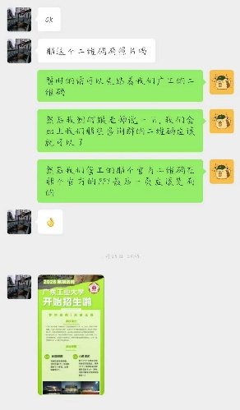  图表 10指导队员完成宣传单的设计并通过老师审核  图表 11 指导队员完成易拉宝设计并通过老师审核  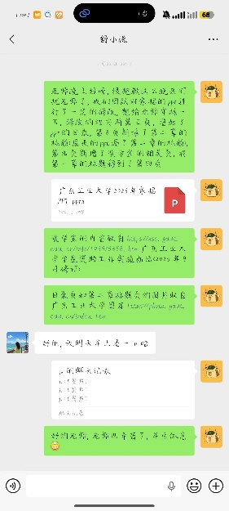  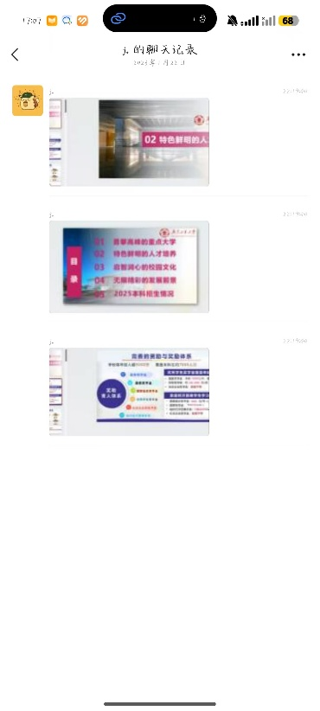  图表 12牵头修改完善宣讲ppt内容并通过老师审核  3. 现场全局调度，保障活动有序推进  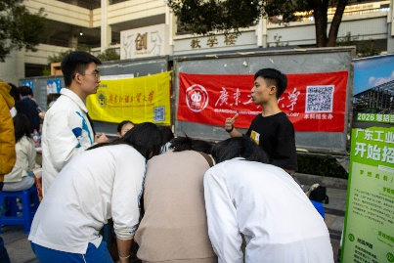  活动开展期间，我负责现场全流程统筹调度，有序组织走班宣讲、阶梯教室大型宣讲会、摊位互动体验、线上咨询群运维等环节，灵活调配人员补位，及时处理现场突发情况，确保各环节衔接顺畅，全方位展现广工办学实力与校园风采，为高三学子提供精准的升学答疑服务。  图表 13 在活动现场为同学们答疑解惑、宣传广工特色、广工优势  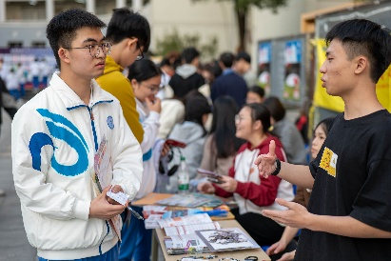  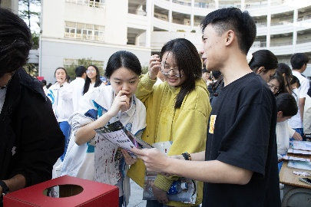  4. 收尾复盘传播，延展长效影响  活动结束后，我牵头组织团队完成活动复盘，梳理执行亮点与优化空间，完成活动图文、视频素材的分类归档；同时统筹并深度参与寒招回顾推文撰写、宣传视频剪辑工作，完成活动成果的二次传播，进一步扩大活动影响力，形成长效招生宣传势能。  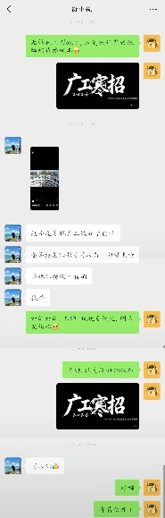  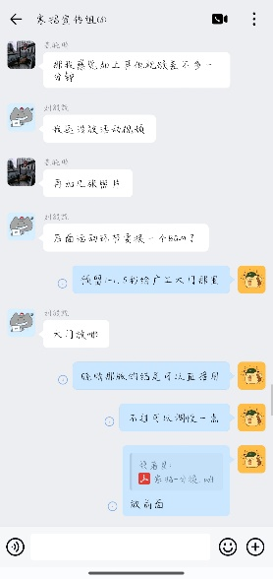  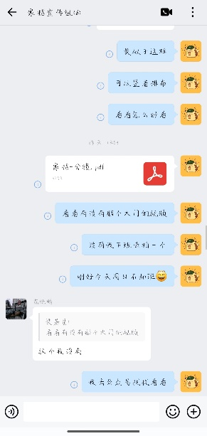  图表 15 视频的审核以及询问老师的意见、及时作出修改  图表 14 带领队员进行宣传视频剪辑  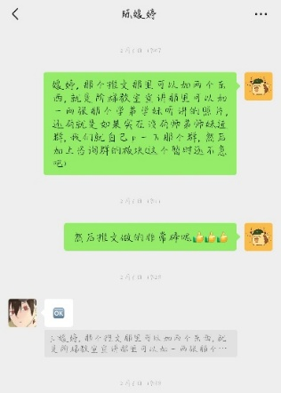  图表 16 带领推文的撰写  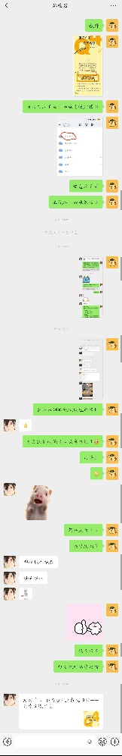    图表17 推文撰写的意见指导  二、工作体会  本次寒招之行，于我而言是一场责任的践行，更是一场温暖的传承。从前作为高三学子，被广工的师兄师姐点亮前行方向；如今我以队长身份重返母校，带着从广工收获的成长，为学弟学妹解答升学困惑、传递前行力量，我深刻体会到，寒招从来不是一场单向的招生宣传，而是一场青春的接力与精神的传承。  统筹全流程的过程中，我在团队协作、统筹规划、应急处理等方面获得了全方位的成长。看着学弟学妹眼中对大学生活的憧憬，收到他们“找到了前行方向”的真诚反馈，我更加明白这份工作的意义——我们既是广工风采的传递者，也是学弟学妹逐梦路上的点灯人。未来我也会继续带着这份初心，为广工的生源拓展与品牌传播贡献自己的一份力量。
团 队 所 属  单 位 意 见 | （盖章）  年 月 日
学 校 审 批 意 见 | （盖章）  年 月 日

